PROIECT DE LECŢIE

- Coordonate de identificare
Data:
Unitatea şcolară: Colegiul Naţional Pedagogic “C. Brătescu”, Constanţa
Clasa: a XII-a, profil Matematică-Informatică
Profesori propunători: Alina Milea și Sibel Molomer
Conţinutul de instruire organizat: Informatică
Unitatea de învăţare: Construirea interfeţei utilizator
Unitatea de conţinut: Salvarea datelor introduse prin intermediul unui formular într-un fişier
Tipul lecţiei: Lecţie de comunicare de noi cunoştinţe, de sistematizare şi consolidare a cunoştinţelor

Competenţe vizate
- Competenţe specifice:
- Utilizarea corectă a fluxurilor pentru scriere / citire în fişier – StreamWriter / StreamReader
- Capacitatea de a salva într-un fişier datele care sunt introduse prin intermediul unui formular
- Competenţe derivate:
- Crearea unor fomulare diverse ce permit salvarea datelor introduse în fişiere text

Resurse didactice
Procedurale: problematizarea, explicaţia, conversaţia, descoperire dirijată, observaţia, exerciţiul.
- Organizarea instruirii:
- Repartizarea sarcinilor: frontal, individual.
- Dirijarea activităţii: dirijată de profesor, nedirijată.
- Disponibilităţi de timp: 50 minute
- timp de instruire: 40 minute
- timpul introductiv şi final al lecţiei: 5 minute
- timp de reglare a situaţiilor neprevăzute: 5 minute.

Desfăşurarea lecţiei

Etape | Detalieri ale etapelor, conţinuturi | Activităţi de învăţare
Moment introductiv | Comunicare de intenţie | Salvarea datelor introduse prin intermediul unui formular într-un fişier text.
Pregătirea fondului aperceptiv | Identificarea elementelor teoretice esenţiale | Reactualizare prin întrebări :utilizarea fluxurilor pentru fişiere: StreamWriter şi StreamReader.
Exersare direcţionată | Activitate frontală abordată prin problematizare | - Realizarea unui formular ce permite introducerea unor date într-un fişier ales printr-o fereastră de dialog şi afişarea acestora în formular  - Realizarea unui formular ce permite introducerea unor date într-un fişier specificat în program şi afişarea acestora în formular
Aprofundare | Activitate individuală | Realizarea unui formular ce permite introducerea datelor unor elevi(nume, prenume, nota 1, nota 2) şi salvează într-un fişier text numele, prenumele şi media fiecărui elev.
Moment final | Aprecieri finale

Bibliografie:

- http://www.quack-ware.com/tutorials/
CONȚINUTUL LECȚIEI

Salvarea datelor introduse prin intermediul unui formular într-un fişier

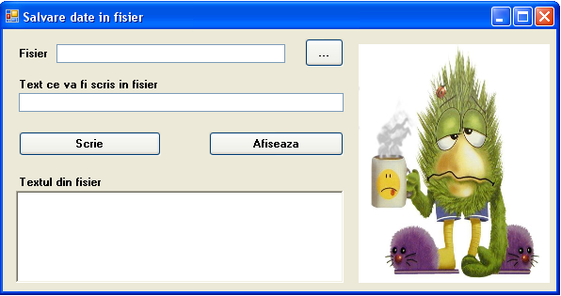

namespace WindowsApplication1
{
public partial class Form1 : Form
{
public Form1()
{
InitializeComponent();
}

private void button1_Click(object sender, EventArgs e) // butonul ...
{
OpenFileDialog of = new OpenFileDialog();
of.ShowDialog();
textBox1.Text = of.FileName;
}

private void button2_Click(object sender, EventArgs e) // butonul Scrie
{
StreamWriter sw = new StreamWriter(textBox1.Text, true); // true daca vreau sa adaug la sfarsitul fisierului, false daca vreau sa suprascriu
sw.WriteLine(textBox2.Text);
textBox2.Text = "";
sw.Close();
}

private void button3_Click(object sender, EventArgs e) // butonul Afiseaza
{
StreamReader sr = new StreamReader(textBox1.Text);
richTextBox1.Text = sr.ReadToEnd();
sr.Close();
}}}

ACTIVITATE INDIVIDUALĂ

Realizați unui formular ce permite introducerea datelor unor elevi(nume, prenume, nota 1, nota 2) şi salvează într-un fişier text numele, prenumele şi media fiecărui elev.

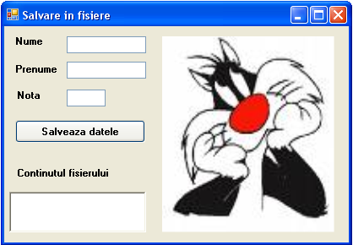

O POSIBILĂ REZOLVARE

namespace WindowsApplication1
{
public partial class Form1 : Form
{
public Form1()
{
InitializeComponent();
}

private void button1_Click(object sender, EventArgs e)
{
string f="D:/date.txt";
StreamWriter sw=new StreamWriter(f);
sw.Write(textBox1.Text);
sw.Write(" ");
sw.Write(textBox2.Text);
sw.Write(" ");
sw.Write(textBox3.Text);
textBox1.Text = "";
textBox2.Text = "";
textBox3.Text = "";
sw.Close();
StreamReader sr = new StreamReader(f);
richTextBox1.Text = sr.ReadToEnd();
sr.Close();
}
}
}

